企业信息填报操作指南

危险化学品使用单位信息填报操作指南

危险化学品使用单位的危险化学品使用信息和年度使用报告实行“单位填报、属地核对、行业确认”和“凡使用、必报告，谁使用、谁报告”的原则。危险化学品报告信息包括危险化学品的品名、形态、年使用量、用途、储存场所、实际使用地址等。此处危险化学品为列入《危险化学品目录》的。危险化学品使用单位一般于每年1月1日至1月31日（专项整治期间仍可填报），完成上一年度使用信息和本年度使用计划上报工作，不包含城镇燃气以及军工、国防科研涉密单位。上报流程如下：
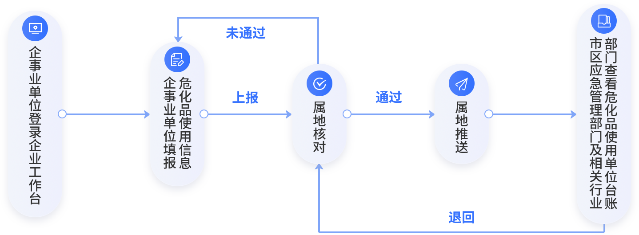
一、企安安场所信息完善
访问北京应急管理局官方网站（https://yjglj.beijing.gov.cn），进入【企业平台】，通过【北京市统一身份认证平台登录】-【法人登录】，推荐选择“口令登录”方式进行登录（账户登录注册咨询电话：58511090），登录后选择涉及使用危险化学品的“生产经营场所”。
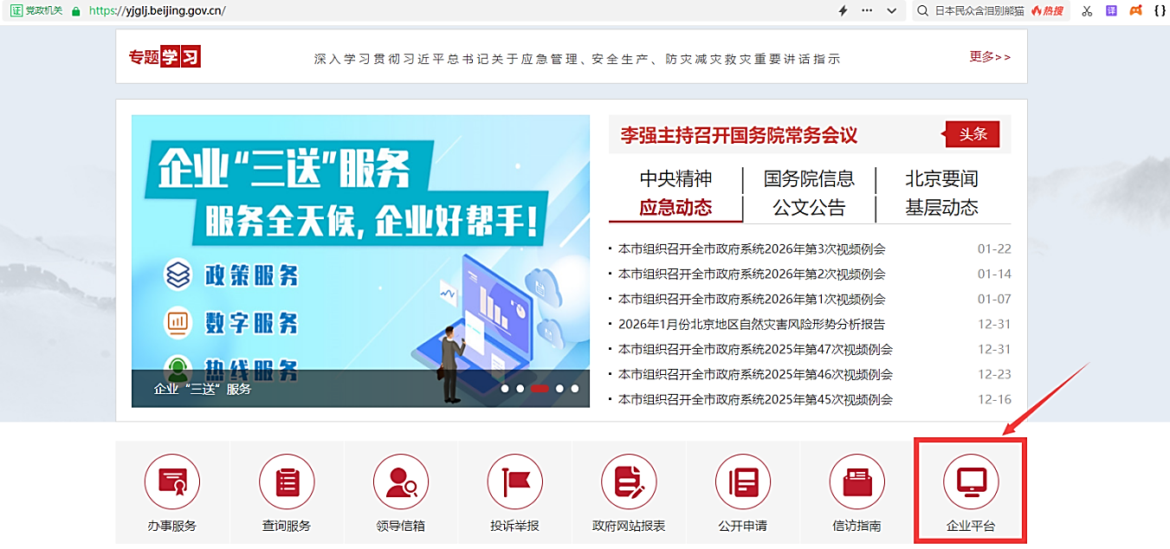
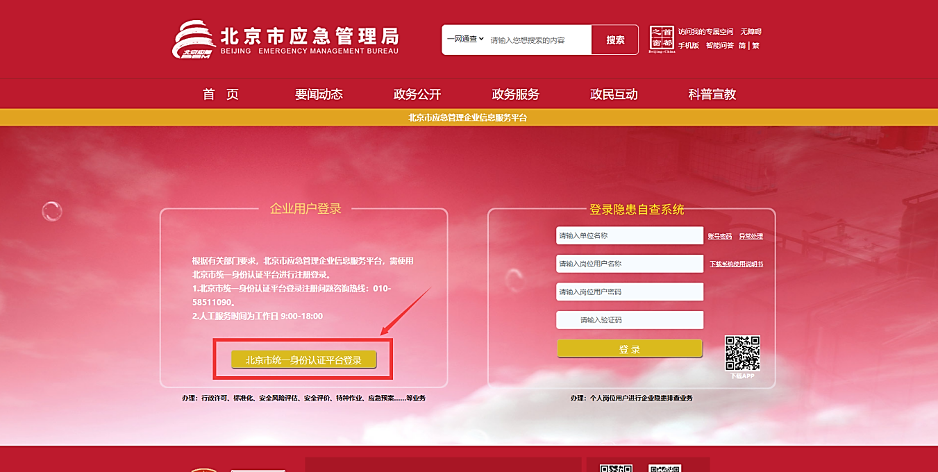

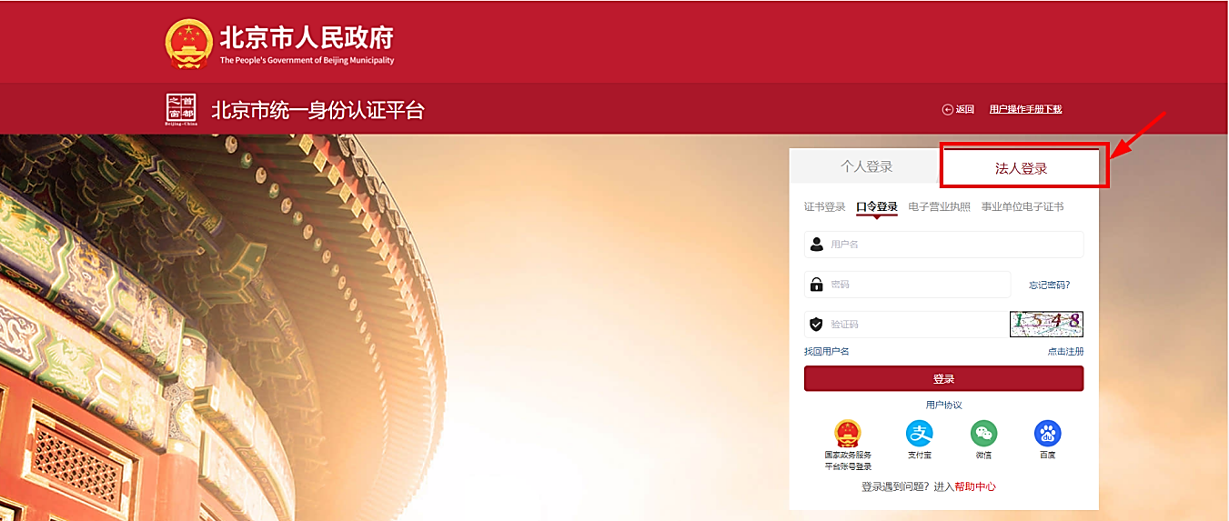

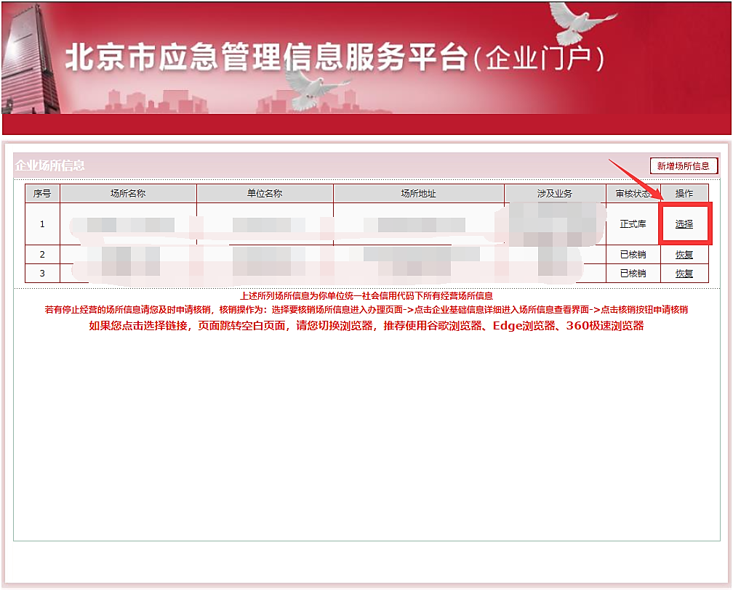

在【企业基础信息】-【详细】-【修改】-“安全生产要素”中，将危险化学品选项调整为“有”并提交。
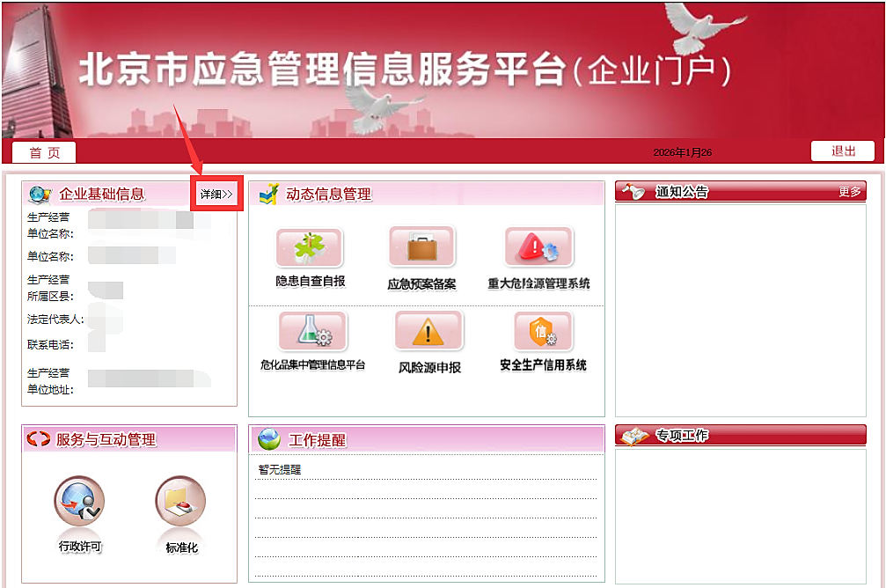
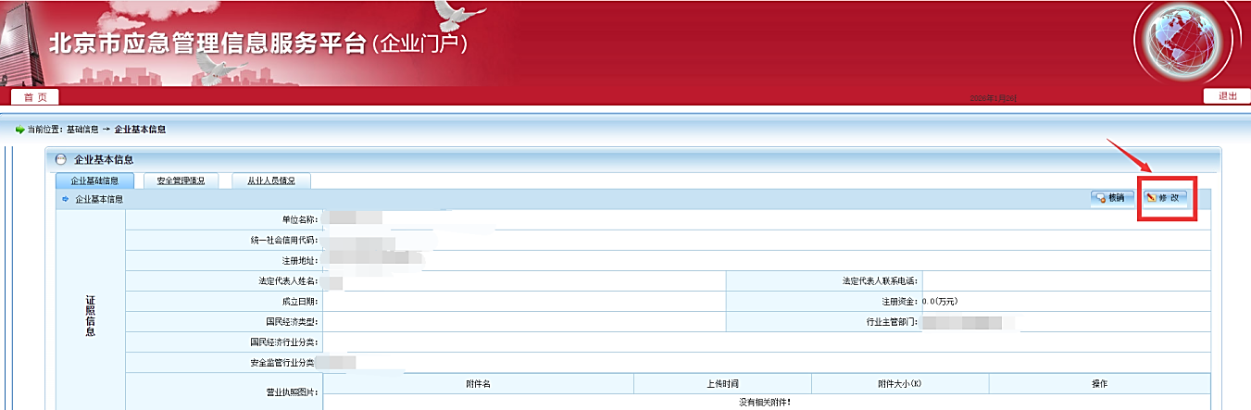
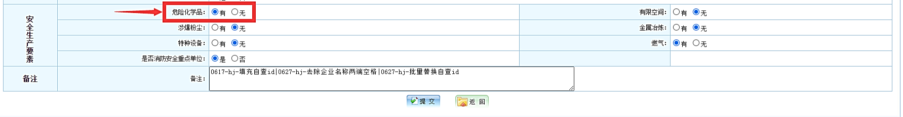
二、涉危单位台账信息完善
企安安场所信息完善1小时后，点击【危化品集中管理信息平台】（集中管理体系信息平台技术咨询电话：55573491）。在【单位基础信息】模块中核对并完善涉危单位信息。主要包括：是否涉及使用危险化学品、单位类型（在危化品使用-使用综合中选取）、安全生产监管（管理）部门、企业坐标和边界、使用报告联系人和安全管理信息。
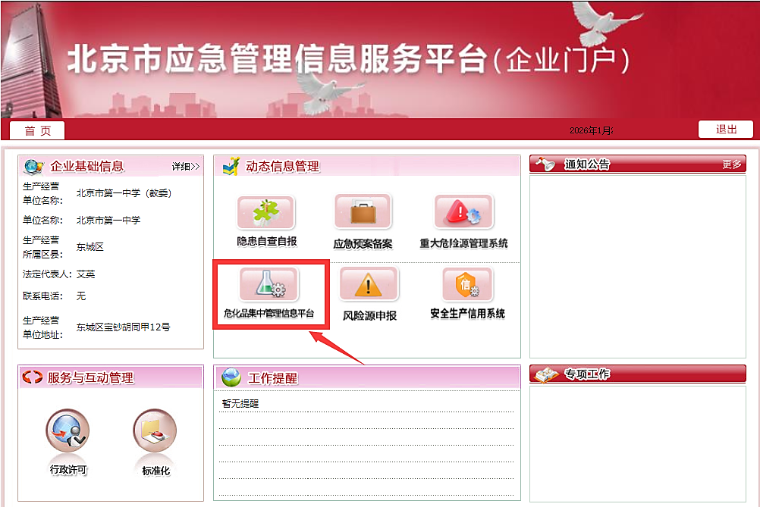

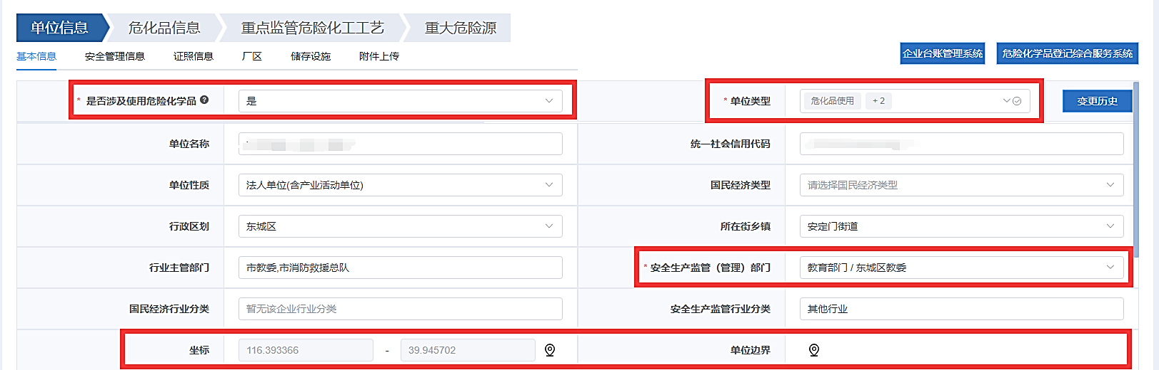
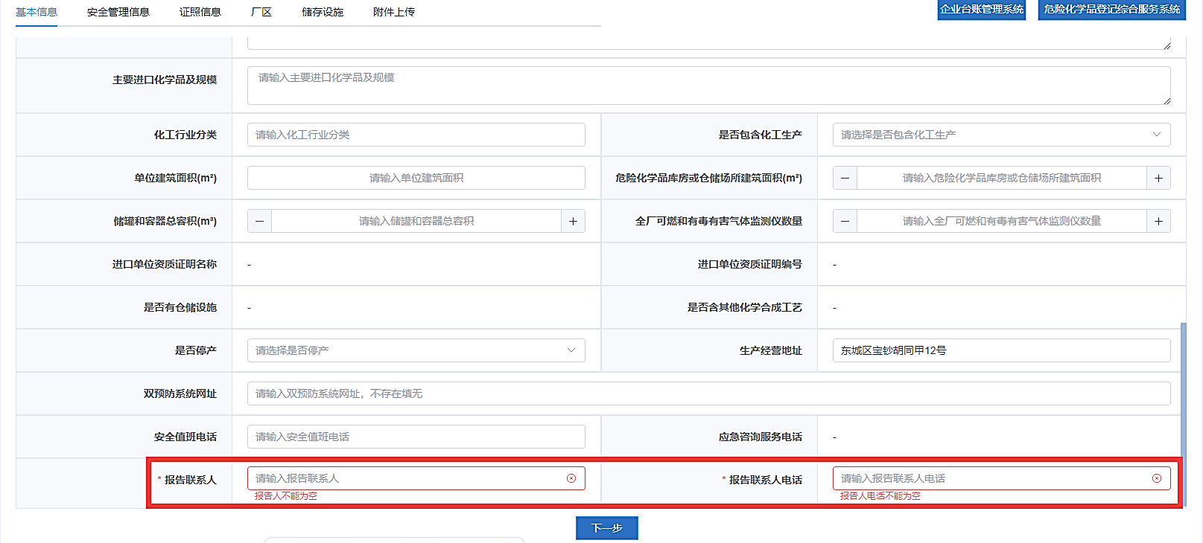
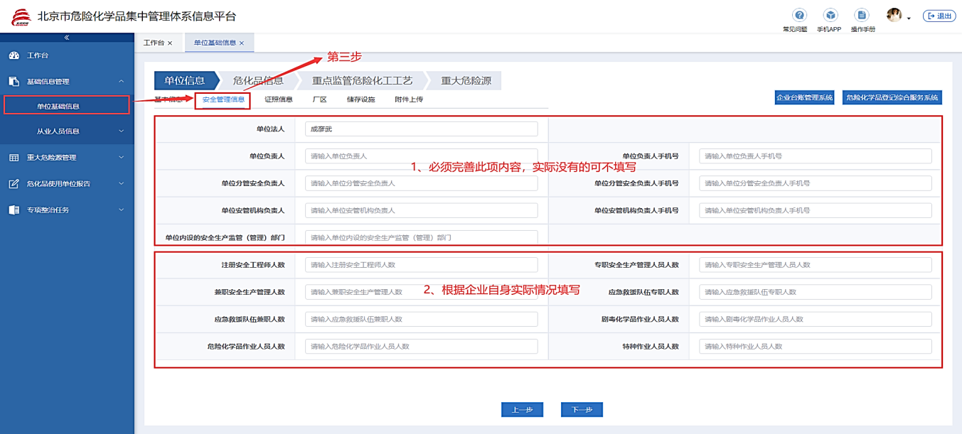
三、涉危单位使用报告上报
（一）维护储存场所信息
涉危单位台账信息完善后，刷新页面。在【危化品使用单位报告】-【储存场所】，选择危险化学品专用仓库、危险化学品储存室、气瓶间、危险化学品储罐等储存场所中的一项或多项进行信息维护，并上传新改扩储存设施安全验收评价报告和已建储存设施安全现状评价报告（如有）。
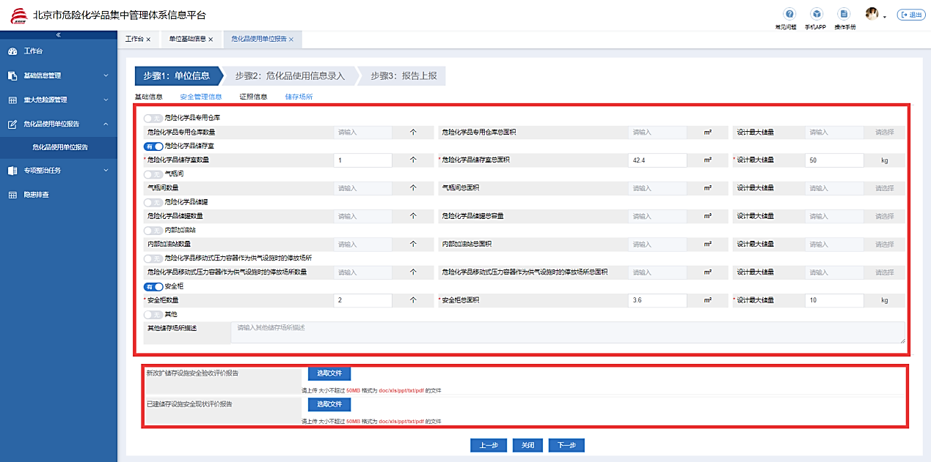
（二）开展2025年度危险化学品使用信息报告
维护储存场所信息后，点击【下一步】-【新增】，“报告类型”选择“去年年使用报告”，增加实际使用危化品信息。输入规范的危险化学品中文名称后会在下拉菜单中显示匹配的危险化学品品名，选择结果会自动带出大部分信息，需要手动维护的信息项包括：危险化学品用途、年使用量、储存场所。
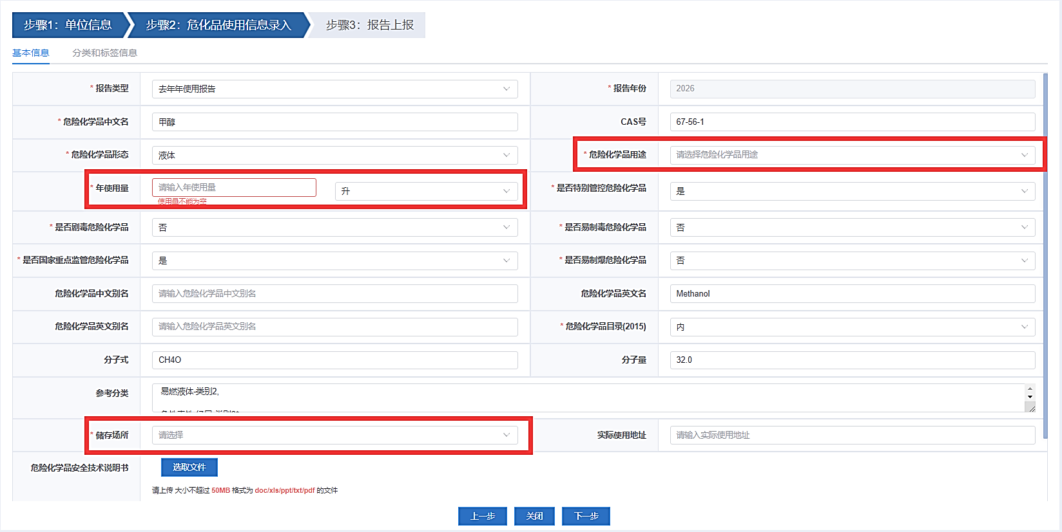
若使用品种多，可下载使用报告模版，按模版要求填写完成后批量导入。
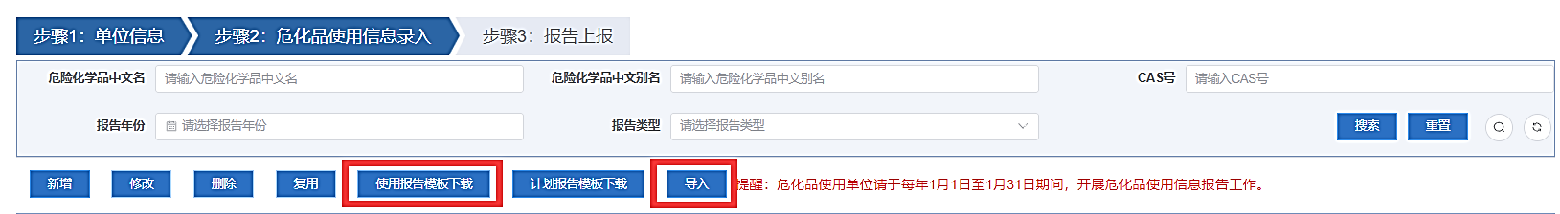
（三）开展2026年危险化学品使用计划报告
维护去年年使用报告后，点击【新增】，“报告类型”选择“今年年计划报告”，增加计划使用危化品信息。输入危险化学品中文名称后会在下拉菜单中显示匹配的危险化学品品名，选择结果会自动带出大部分信息，需要手动维护的信息项包括：计划年使用量、危险化学品用途。
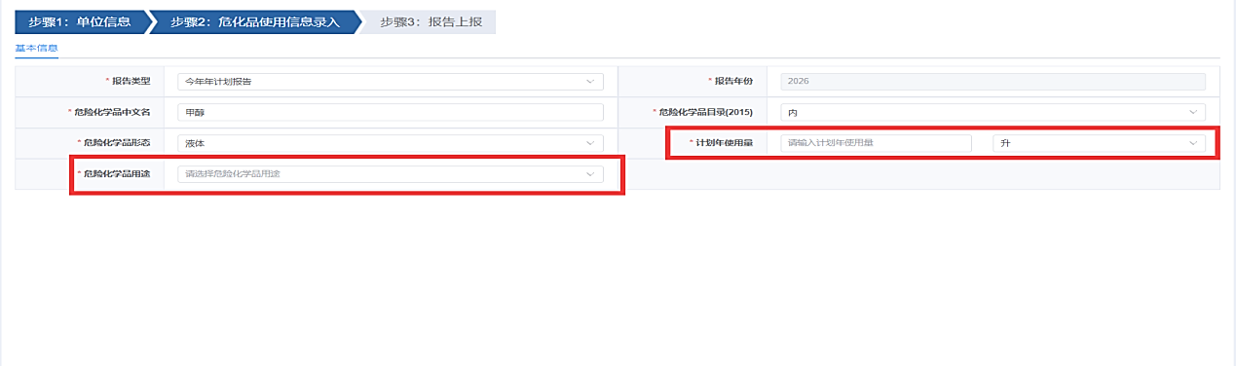
若使用品种多，可下载计划报告模版，按模版要求填写完成后批量导入。
（四）报告上报
所有信息填写完成后，点击【步骤3报告上报】-【上报】按钮，完成信息上报。
